Test 3

Předmět: Metodologický proseminář II (JPB222)
Test vyplňte dle příslušných pokynů a odevzdejte prostřednictvím systému Moodle.
Ke splnění testu je třeba zodpovědět kompletně správně minimálně 6 z 10 otázek.

- Pearsonův korelační koeficient mezi proměnnou X a Y₁ má hodnotu 0 a mezi proměnnou X a Y₂ hodnotu 1. Červeně zvýrazněte, který z těchto koeficientů ukazuje na větší sílu vztahu?
  - první koeficient
  - druhý koeficient
  - síla vztahu je v obou případech stejná

- Vypište řadu pěti čísel, ve které bude medián roven číslu 4:

- Uveďte pravděpodobnost, že 6x po sobě padne na standardní hrací kostce sudé číslo (napište zlomek):

- Červeně zvýrazněte krabicový graf, který znázorňuje největší rozpětí dat:
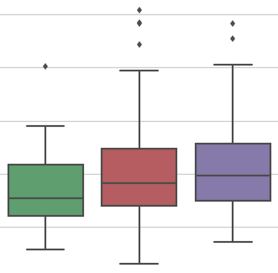
  - zelený
  - červený
  - fialový

- Červeně zvýrazněte jeden bodový graf vztahu nezávisle a závisle proměnné, který nejlépe vystihuje lineární vztah obou proměnných:
  - bodový graf a.
  - bodový graf b.
  - bodový graf c.

- Vyberte všechny p-hodnoty, které značí, že příslušné koeficienty jsou statisticky signifikantní na 90% hladině významnosti (existují 0-3 správné odpovědi):
  - 0,130
  - 0,425
  - 0,098

- Pro následující 4 úlohy si stáhněte přiložený datový set obsahující informace o vzorku severočeských a jihočeských poslanců, kteří zasedali v první Poslanecké sněmovně. Nejprve spočítejte, jaká je směrodatná odchylka procenta aktivních hlasování (číslo zaokrouhlete na dvě desetinná místa):

- Dále proveďte chí-kvadrát test, kterým prozkoumáte hypotézu, že v severních Čechách je do poslaneckých lavic voleno více žen než v jižních Čechách. Jaká je pravděpodobnost nulové hypotézy, že takový vztah neexistuje (číslo zaokrouhlete na dvě desetinná místa)?

- Nyní uveďte, jaká je pravděpodobnost nulové hypotézy, že poslanecké populace severočeských a jihočeských poslanců nemají odlišnou průměrnou aktivitu při hlasování (číslo zaokrouhlete na dvě desetinná místa):

- Na závěr spočítejte regresní model předpokladu, že věk ovlivňuje hlasovací aktivitu poslanců na hlasování. Uveďte p-hodnotu koeficientu věku (číslo zaokrouhlete na dvě desetinná místa):

